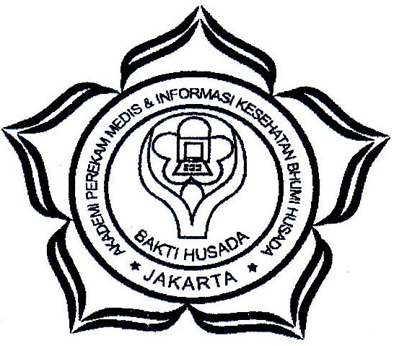
TINJAUAN PELEPASAN INFORMASI MEDIS KEPADA PIHAK KETIGA DI RUMAH SAKIT SETIA MITRA JAKARTA

Karya Tulis Ilmiah ini disusun sebagai salah satu syarat untuk menyelesaikan Program D-III Perekam Medis dan Informasi Kesehatan
Disusun Oleh :
Muhamad Nur Akhirudin
13013

AKADEMI PEREKAM MEDIS DAN INFORMASI KESEHATAN BHUMI HUSADA JAKARTA
2016
ABSTRAK

MUHAMAD NUR AKHIRUDIN, Tinjauan Pelepasan Informasi Medis Kepada Pihak Ketiga Di Rumah Sakit Setia Mitra Jakarta, Karya Tulis Ilmiah (KTI), Akademi Perekam Medis dan Informasi Kesehatan Bhumi Husada, Jakarta Selatan 2016, 37 Halaman 3 Lampiran.

Rekam Medis sebagai bagian dari pelayanan umum disebuah rumah sakit yang salah satu pelayanannya adalah menyelenggarakan pelepasan informasi medis pasien yang sesuai dengan standar yakni berisi informasi lengkap perihal proses pelayanan kesehatan dimasa lalu, masa kini, dan perkiraan dimasa mendatang.

Tujuan dari penelitian ini adalah bagaimana pelaksanaan pelepasan informasi medis kepada pihak ketiga di Rumah Sakit Setia Mitra Jakarta. Penelitian ini dilakukan dengan menggunakan desain deskriptif yaitu untuk mengetahui bagaimana proses pelepasan informasi medis kepada pihak ketiga di Rumah Sakit Setia Mitra Jakarta.

Berdasarkan hasil observasi yang dilakukan, penulis melihat tidak ada petugas yang menangani pelepasan informasi medis dan tidak ada penanggung jawab khusus untuk menangani pelepasan informasi medis, sehingga menjadi tertundanya proses pelepasan informasi medis kepada pihak asuransi termasuk BPJS. Tertundanya pelepasan informasi medis untuk pihak asuransi termasuk BPJS berdampak tertundanya pembayaran yang harus diterima oleh rumah sakit.

Penulis memberikan saran dari masalah yang ada yaitu perlu dibuatnya kebijakan khusus mengenai pelepasan informasi medis, perlu dibuatnya SPO mengenai pelepasan informasi medis, perlu adanya job description untuk petugas yang berwenang atau bertanggung jawab dalam pelepasan informasi medis, dan perlu di tingkatkan lagi pemahaman petugas rekam medis mengenai pelepasan informasi medis dengan diadakanya pelatihan mengenai rekam medis dan diikut sertakannya petugas dalam seminar mengenai pelepasan informasi medis.

Daftar pustaka 6 (Tahun 1966 – 2013)

